Semaine du 23 au 29 juin CE1B
Français
Lis les mots en bas et essaie de les écrire sans les regarder.
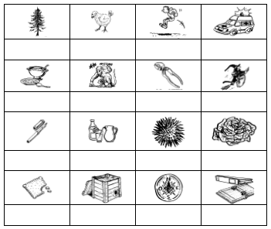
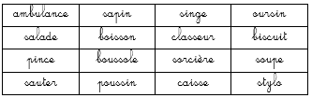

Tu vas devoir lire les syllabes et les mots suivants pour parfaire ta lecture
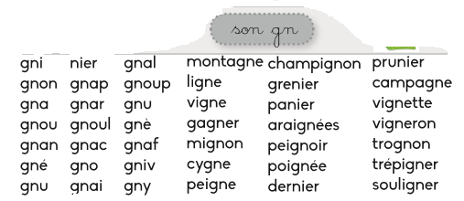
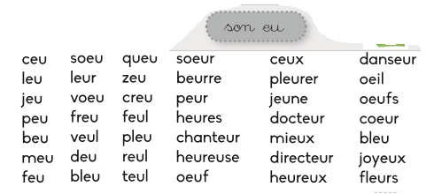
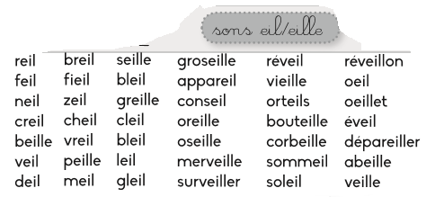
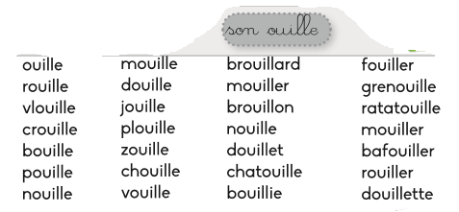

Tu peux choisir 5 mots par son et les écrire sans regarder au-dessous

………………………………………………………………………………………………………………………………………

…………………………………………………………………………………………………………………………………….

…………………………………………………………………………………………………………………………………….

……………………………………………………………………………………………………………………………………

…………………………………………………………………………………………………………………………………..

Avant de réaliser ce masque tu vas devoir le dessiner dans le cadre de dessous.
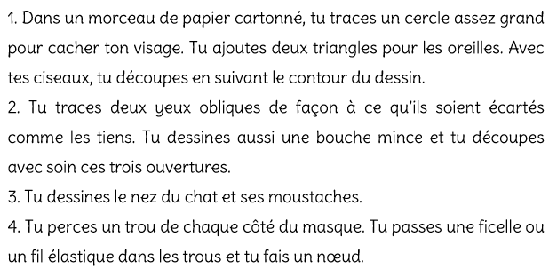

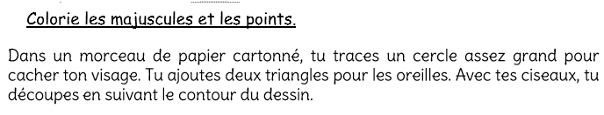
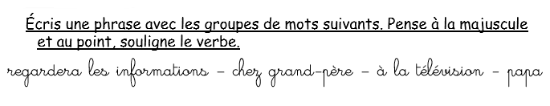
…………………………………………………………………………………………………………………………………………………
…………………………………………………………………………………………………………………………………
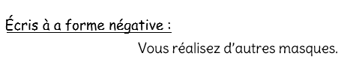
………………………………………………………………………………………………………………………………………………..

Encadre le sujet, souligne le verbe et écris son infinitif.
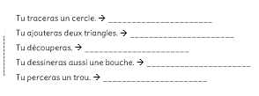

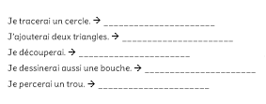
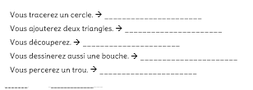

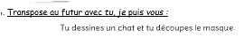

…………………………………………………………………………………………………………………………………………………….

. 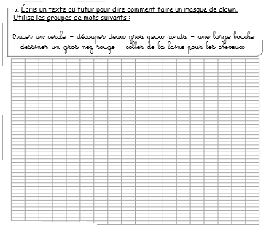
Mathématiques

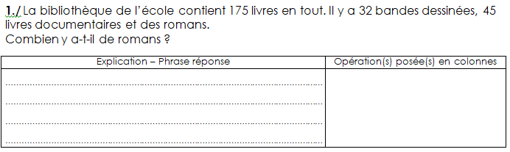

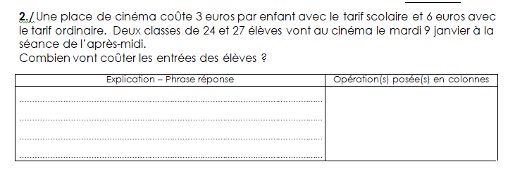
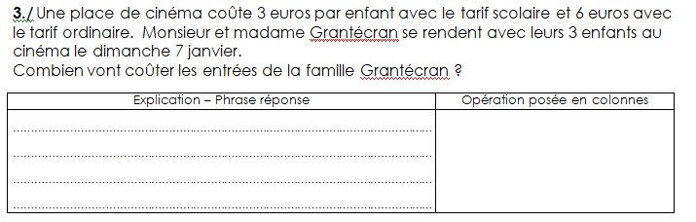
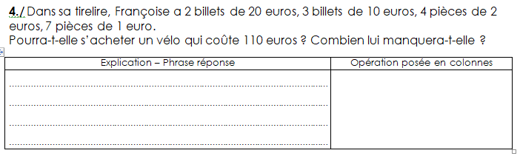

Lecture documentaire
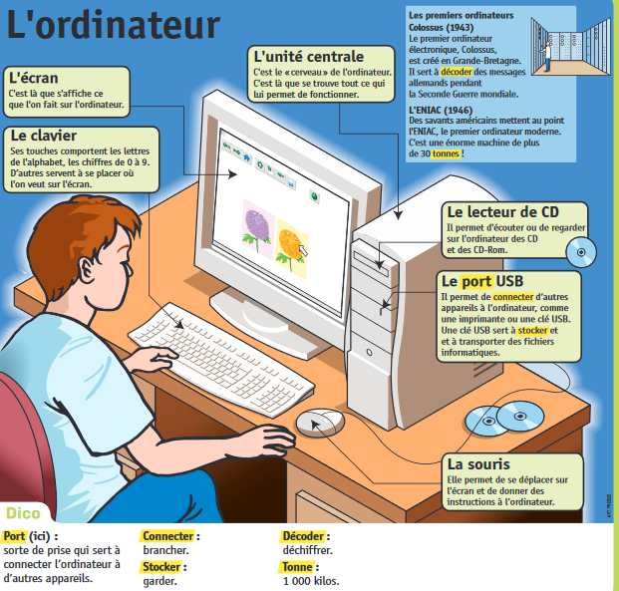
Dessine l’ordinateur de tes parents et écris les différentes parties

